# МИНОБРНАУКИ РОССИИ

**САНКТ-ПЕТЕРБУРГСКИЙ ГОСУДАРСТВЕННЫЙ ЭЛЕКТРОТЕХНИЧЕСКИЙ УНИВЕРСИТЕТ**

# «ЛЭТИ» ИМ. В.И. УЛЬЯНОВА (ЛЕНИНА)

**Кафедра МОЭВМ**

# ОТЧЕТ

**по лабораторной работе №1**

# по дисциплине «Элементы функционального анализа» Тема: Норма элемента

|  |  |  |
| --- | --- | --- |
| Студентка гр. 1384 |  | Пчелинцева К. Р. |
| Преподаватель |  | Коточигов А.М. |

Санкт-Петербург 2024

# Задание.

Вариант 12.

В R3 задан многогранник W и две точки x и y. Требуется вычислить норму Минковского для ||x|| , ||y|| и ||x+y||. Способ задания W: в условии даны шесть точек (вершины в первом октанте) {{10, 7, 0}, {9, 0, 11}, {0, 8, 12}, {16, 0, 0}, {0, 11, 0}, {0, 0, 16}}

# Основные теоретические положения.

*Выпуклость*. Выпуклым телом называется выпуклое множество W, в котором существует такая точка w, что для любого x ∈ X найдется число ε(x) > 0 такое, что множество W содержит отрезок w + tx, при всех t ∈ (−ε(x); ε(x)).

*Норма Минковского*. Пусть W – выпуклое множество и 0 является его внутренней точкой. Нормой Минковского, порожденной множеством W, называется ||x|| = inf { λ : x/λ ∈ W, λ > 0 }, x ∈ W => -x ∈ W.

*Теорема Минковского*. Если W – выпуклое ограниченное тело и 0 является

его внутренней точкой, то выражение ||x|| = inf { λ : x/λ ∈ W, λ > 0 } задает норму в пространстве X.

*Биортогональный базис*. Это набор векторов в линейном пространстве, для которого каждый вектор ортогонален всем остальным векторам в этом наборе, за исключением самого себя, и все они нормированы (имеют единичную длину).

# Экспериментальные результаты.

Для построения многогранника нужно трижды отразить координаты относительно координатных плоскостей.

Полученный многогранник представлен на рисунке 1.

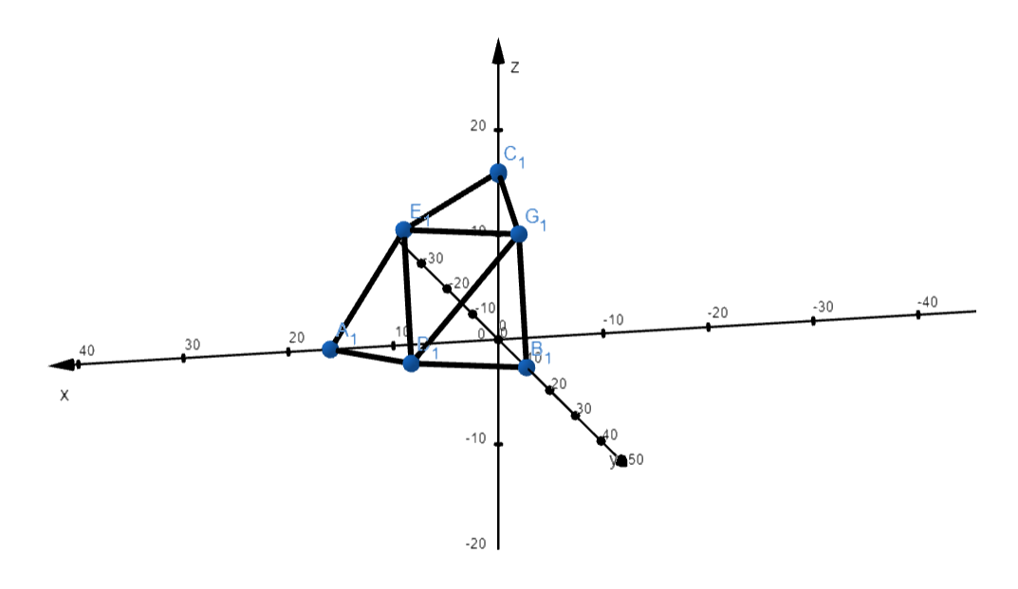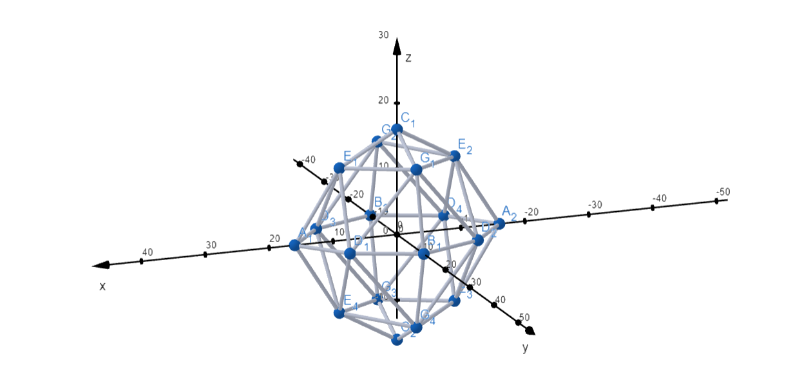

Рис. 1. Полученный многогранник.

Заданы следующие точки многогранника в первом октанте.

|  |  |  |  |
| --- | --- | --- | --- |
|  | X | Y | Z |
| D | 10 | 7 | 0 |
| E | 9 | 0 | 11 |
| G | 0 | 8 | 12 |
| A | 16 | 0 | 0 |
| B | 0 | 11 | 0 |
| C | 0 | 0 | 16 |

В программе на Python были вычислены уравнения плоскостей.

77*x + 66*y + 49*z – 1232;

48*x + 120*y + 30*z – 1320;

-95*x - 98*y - 71*z + 1636;

40*x + 36*y + 72*z – 1152.

Для выполнения Теоремы Минковского требуется выполнение трех свойств:

1. Нулевой элемент является внутренней точкой множества многогранника (выполнено по условию задания)
2. x ∈ W => -x ∈ W (выполнено благодаря симметричности многогранника)
3. Проверим, является ли многогранник выпуклым множеством. Для этого воспользуемся следующим условием выпуклости многогранника: для любой плоскости грани все вершины лежат в одном полупространстве.

Составим уравнения плоскостей граней (на Python) в первом квадранте и проверим, все ли вершины находятся по одну сторону плоскостей граней.

Вершины:

0) [-10. -7. -0.] 1) [ -0. -8. -12.]

2) [ -0. 8. -12.] 3) [ -0. -0. -16.]

4) [10. 7. -0.] 5) [-16. -0. -0.]

6) [ -0. -11. -0.] 7) [-0. -0. 16.]

8) [10. -7. -0.] 9) [16. -0. -0.]

10) [-0. 11. -0.] 11) [-0. 8. 12.]

12) [-0. -8. 12.] 13) [ 9. -0. -11.]

14) [ 9. -0. 11.] 15) [ -9. -0. -11.]

16) [-10. 7. -0.] 17) [-9. -0. 11.]

При построении плоскости через точки [16. 0. 0.] [10. 7. 0.] [ 9. 0. 11.]

0 | 1 | 2 | 3 | 4 | 5 | 6 | 7 | 8 | 9 | 10 | 11 | 12 | 13 | 14 | 15 | 16 | 17

------------------------------------------------------------------------------

+ | + | + | + | + | + | + | + | + | + | + | + | + | + | + | + | + | +

При построении плоскости через точки [ 9. 0. 11.] [ 0. 8. 12.] [10. 7. 0.]

0 | 1 | 2 | 3 | 4 | 5 | 6 | 7 | 8 | 9 | 10 | 11 | 12 | 13 | 14 | 15 | 16 | 17

------------------------------------------------------------------------------

+ | + | + | + | + | + | + | + | + | + | + | + | + | + | + | + | + | +

При построении плоскости через точки [ 0. 8. 12.] [10. 7. 0.] [ 0. 11. 0.]

0 | 1 | 2 | 3 | 4 | 5 | 6 | 7 | 8 | 9 | 10 | 11 | 12 | 13 | 14 | 15 | 16 | 17

------------------------------------------------------------------------------

+ | + | + | + | + | + | + | + | + | + | + | + | + | + | + | + | + | +

...

0 | 1 | 2 | 3 | 4 | 5 | 6 | 7 | 8 | 9 | 10 | 11 | 12 | 13 | 14 | 15 | 16 | 17

------------------------------------------------------------------------------

+ | + | + | + | + | + | + | + | + | + | + | + | + | + | + | + | + | +

Выпукла

Многогранник выпуклый, то есть условия теоремы Минковского выполнены. Зададим векторы, для которых необходимо вычислить норму.

|  |  |  |
| --- | --- | --- |
| X = -A_1[0] * A_1 + E_1[2] * E_1 | => | X = [-157, 0, 121] |
| Y = C_1[2] * C_1 - D_1[1] * D_1 | => | Y = [-70, -49, 256] |

Теперь посчитаем нормы заданных векторов и выведем коэффициенты при векторах, соответствующих вершинам граней.

Необходимо понять, на какую из граней "упадёт" вектор при делении её на λ. Для этого необходимо разложить вектор по базису, задаваемым вершинами при грани.

Пусть *v1*, *v2, v3* - базис, задаваемый вершинами на грани. Тогда, если

x = α1\**v1* + α2\**v2* + α3\**v3*  и ∀ *i*: *α i* >= 0, данная грань будет ближайшей к x.

Для того чтобы найти α i воспользуемся биортогональным базисом - таким набором векторов *ui*, что (*ui, vj*) = 0, *j* ≠ *i* и (*ui, vj*) = 1. Тогда верно: *α i* = (*x, ui*).

Легко проверить, что в трёхмерном случае данным требованиям удовлетворяет набор векторов, заданный как $u_{i}={v_{j}*v_{k}}/{(v_{j}*v_{k},v_{i})}$, где *j ≠ i≠k*

Норма Минковского будет равна сумме полученных коэффициентов.

Так как вторая компонента X нулевая, он лежит сразу в двух квадрантах => падает сразу на две грани. Поэтому выведем коэффициенты при разложении в 8 базисах, соответствующих двум квадрантам, в которые он попадает.

|  |  |
| --- | --- |
| Плоскость с вершинами | Коэффициенты: |
| [-16. -0. 0.] [-10. -7. 0.] [-9. -0. 11.] | [3.625, 0.0, 11.0] |
| [-16. 0. 0.] [-10. 7. 0.] [-9. 0. 11.] | [3.625, 0.0, 11.0] |
| [-9. -0. 11.] [-0. -8. 12.] [-10. -7. 0.] | [13.97,-2.72, 3.11] |
| [-9. 0. 11.] [-0. 8. 12.] [-10. 7. 0.] | [13.97, -2.72, 3.11] |
| [-0. -8. 12.] [-10. -7. 0.] [ -0. -11. 0.] | [10.08, 15.7, -17.32] |
| [-0. 8. 12.] [-10. 7. 0.] [-0. 11. 0.] | [10.08, 15.7, -17.32] |
| [-0. -0. 16.] [-0. -8. 12.] [-9. -0. 11.] | [-4.43, 0.0, 17.44] |
| [-0. 0. 16.] [-0. 8. 12.] [-9. 0. 11.] | [-4.43, 0.0, 17.44] |

Видно, что коэффициенты неотрицательны в двух первых случаях и равны между собой. Норма равна сумме данных коэффициентов - 14.625

Проведём те же операции над Y.

|  |  |
| --- | --- |
| Плоскость с вершинами | Коэффициенты: |
| [-16. -0. 0.] [-10. -7. 0.] [-9. -0. 11.] | [-13.09, 7.0, 23.27] |
| [-9. -0. 11.] [-0. -8. 12.] [-10. -7. 0.] | [12.51, 9.85, -4.26] |
| [-0. -8. 12.] [-10. -7. 0.] [ -0. -11. 0.] | [21.33, 7.0, -15.51] |
| [-0. -0. 16.] [-0. -8. 12.] [-9. -0. 11.] | [6.059, 6.125, 7.7] |

Норма равна: 19.961805555555557

Аналогично для X+Y.

|  |  |
| --- | --- |
| Плоскость с вершинами | Коэффициенты: |
| [-16. -0. 0.] [-10. -7. 0.] [-9. -0. 11.] | [-9.46, 7.0, 34.27] |
| [-9. -0. 11.] [-0. -8. 12.] [-10. -7. 0.] | [26.49, 7.12, -1.14] |
| [-0. -8. 12.] [-10. -7. 0.] [ -0. -11. 0.] | [31.41, 22.7, -32.83] |
| [-0. -0. 16.] [-0. -8. 12.] [-9. -0. 11.] | [1.62, 6.125, 25.2] |

Норма X+Y: 32.97569444444444